Viernes
26
de noviembre

Primero de Primaria
Lengua Materna

Calaveras que riman y que nos animan

Aprendizaje esperado: Escribe palabras que tienen sonidos semejantes y compara sus escrituras.

Énfasis: Atención en el final de las palabras.

¿Qué vamos a aprender?

Escribirás palabras que tienen sonidos semejantes y compararás sus escrituras. Poniendo especial atención en el final de las palabras.

Para esta sesión necesitarás:

- Hojas blancas o un cuaderno.
- Lápiz.
- Lápices de colores.

¿Qué hacemos?

Menciona nombre de objetos o animales que inicien igual que el nombre de Verónica.

Observa los ejemplos que algunas niñas enviaron:
- Rocío de Chihuahua dice que el nombre se escribe igual que vestido y ambas son palabras largas.

- Elena de Oaxaca nos dice que verduras y que ambas son palabras largas pues tienen muchas letras.

- Gloria de Coahuila nos dice que ese nombre se escribe igual que vino pero que en lugar de la “e” de Ver lleva la “i” y por eso dice Vi.

En México existe una tradición de poner altares en el “día de muertos”, es una conmemoración muy famosa en todo el mundo. En las ofrendas, se colocan, frutas, agua, veladoras, calaveritas de azúcar o chocolate, cañas, flores de cempasúchil, caminitos de pétalos de flor, etc., y aunque en muchas casas ponen las ofrendas, todas son distintas, por ejemplo, te invito a ver el siguiente video que muestra la conmemoración del día de muertos que ser realiza en San Luis Potosí

- D Todo – Xantolo, Huasteca Potosina. 13:15 min.
https://www.youtube.com/watch?v=hMjJWv8Vpz0&feature=youtu.be&t=794

¿Qué te pareció?
Tienen diferentes maneras de conmemorar a sus seres amados y hasta bailan representando a sus parientes que ya no están.

En Michoacán cuentan una leyenda relacionada con el “Día de muertos”, que trata de una princesa que con su llanto creó un lago. Y aquí agrega un fragmento de la historia:

Parece espejismo con su tembloroso vaivén,
es Eréndira quien anda, ¡ánima de Zirahuén!
su interminable llanto inundó este lugar,
se hizo sirena y hace a los hombres temblar.

Las leyendas son esas historias que parten de la realidad, pero le agregan algo de fantasía. Por cierto, en el fragmento de la leyenda, ¿Identificaste que tiene rima? Zirahuén, que es el nombre de un lago de Michoacán, y vaivén suenan igual y fíjate, al final de la palabra tienen las mismas letras. Lo mismo sucede con lugar y temblar.

¿Has oído hablar de las “calaveritas”? No se trata de dibujos, sino de otra tradición de nuestro país el nombre correcto es “calaveritas literarias”

“La calavera literaria es una composición humorística que se utiliza durante las festividades por el Día de Muertos para mofarnos, con un estilo divertido y de doble sentido, de la muerte y de otros personajes”

Observa los siguientes ejemplos:

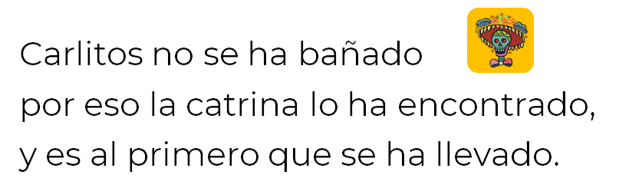

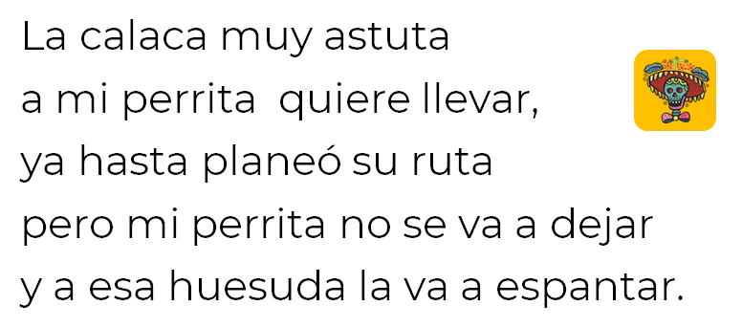

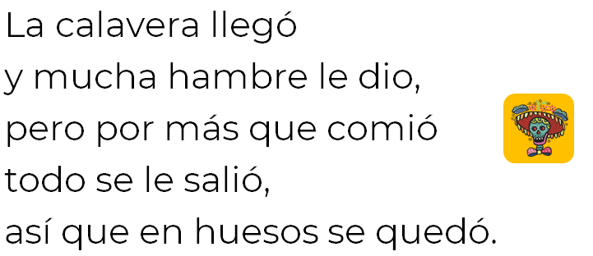

¿Ya sabes que es una calaverita literaria?

Piensa: ¿Se escribieron para alguien conocido o desconocido? Una primera característica de las calaveritas literarias es que se escriben a personajes conocidos.
La segunda característica de las calaveritas es que se hace alusión o se escribe sobre una característica del personaje del que se está escribiendo.

Finalmente, ¿qué notas en las palabras finales? ¡Qué riman, que terminan igual!

¿Cuáles son las palabras que terminan igual?

Estas son las opiniones de pequeños que igual que tú, cursan primero:

- Rodrigo de Sonora nos dice que las palabras que terminan igual son: bañado, encontrado y llevado.

- Pancho de Hidalgo nos dice que astuta rima con ruta y que llevar, dejar y espantar también riman.

- Renata de Durango nos dice que la palabra llegó rima con quedó y que las palabras, dio, comió y salió son las otras tres que riman.

Aquí tienes otro ejemplo, con el nombre de Verónica:

Ya viene la calaca flaca
a buscar a Verónica.
Todos gritan y se esconden,
pero la parca se apura
y se la lleva en una hamaca.

Para terminar, no olvides agregar palabras a tu cuaderno de palabras. ¿Recuerdas alguna?

¡CALAVERITA!

Agrega esa palabra en tu cuaderno. Observa las letras y piensa con que letra inicia calaverita. Cama es una de ellas, ¿Qué otras palabras empiezan igual?

El Reto de Hoy:

Arma papelitos con las siguientes palabras, dóblalos y colócalos dentro de un recipiente o una bolsa. Mete tu mano y saca un papel. Revisas la palabra y por las letras con las que termina, vas a decidir si puede cambiarse por alguna de las que están al final de los versos de las calaveritas que conociste hoy, para que siga la rima.

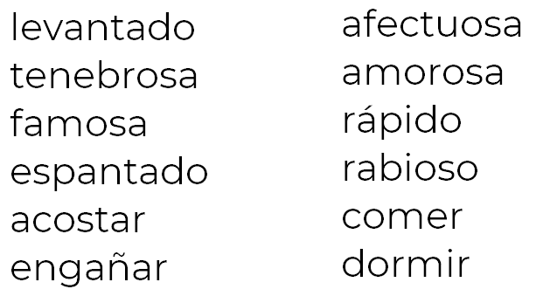

Por ejemplo, ¿Bañado rima con acostado o con tenebrosa? Experimenta, sustituyendo palabras y coméntalo con tu familia.
¡Buen trabajo!

Gracias por tu esfuerzo.

Para saber más:
Lecturas

https://www.conaliteg.sep.gob.mx/primaria.html

https://culturacolectiva.com/letras/que-son-las-calaveras-literarias-burlamos-muerte

